Вахта памяти
24.02.2021
23 февраля 2021года в день празднования Дня защитника Отечества состоялось торжественное возложение цветов к скульптуре «Москвичам, погибшим в годы Великой Отечественной войны, участникам московского ополчения» по адресу: ул. Смольная д. 37А.
Слова благодарности к поколению победителей произнесла заместитель главы управы по работе с населением Антонян Р.В., также, перед собравшимися выступили депутат МО Левобережный Якунина Г.А., председатель Молодежной палаты Вышнепольский С.В., заместитель председателя районного Совета ветеранов Ветров Н.А. участник ВОВ Жохова Р.Б., члены районного Совета ветеранов.
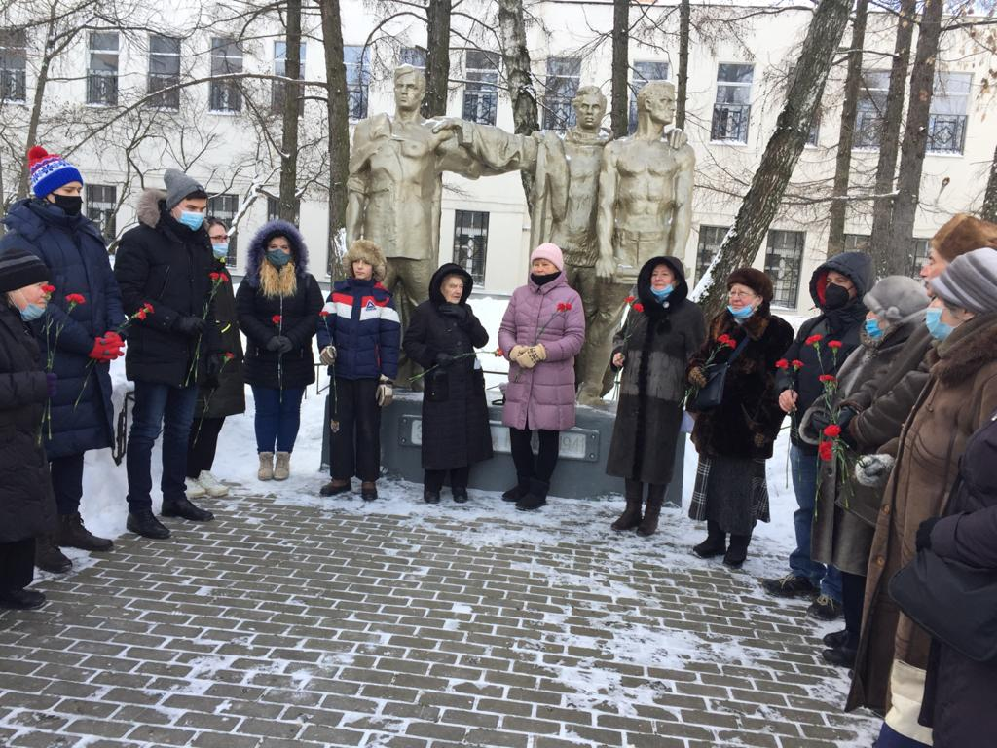

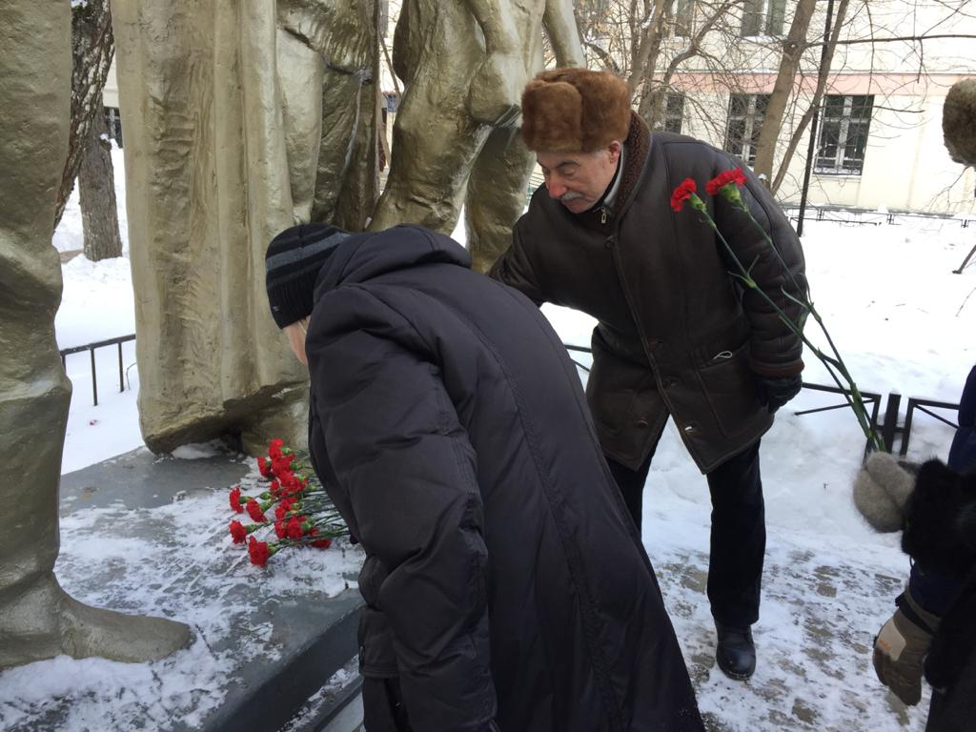

Адрес страницы: http://levoberezhny.mos.ru/ads/detail/9738582.html
Управа района Левобережный города Москвы

